T.C.
SİLVAN KAYMAKAMLIĞI
AKDERE İLKOKULU

 | 2023-2024 EĞİTİM ÖĞRETİM YILI  BRİFİNG DOSYASI | 

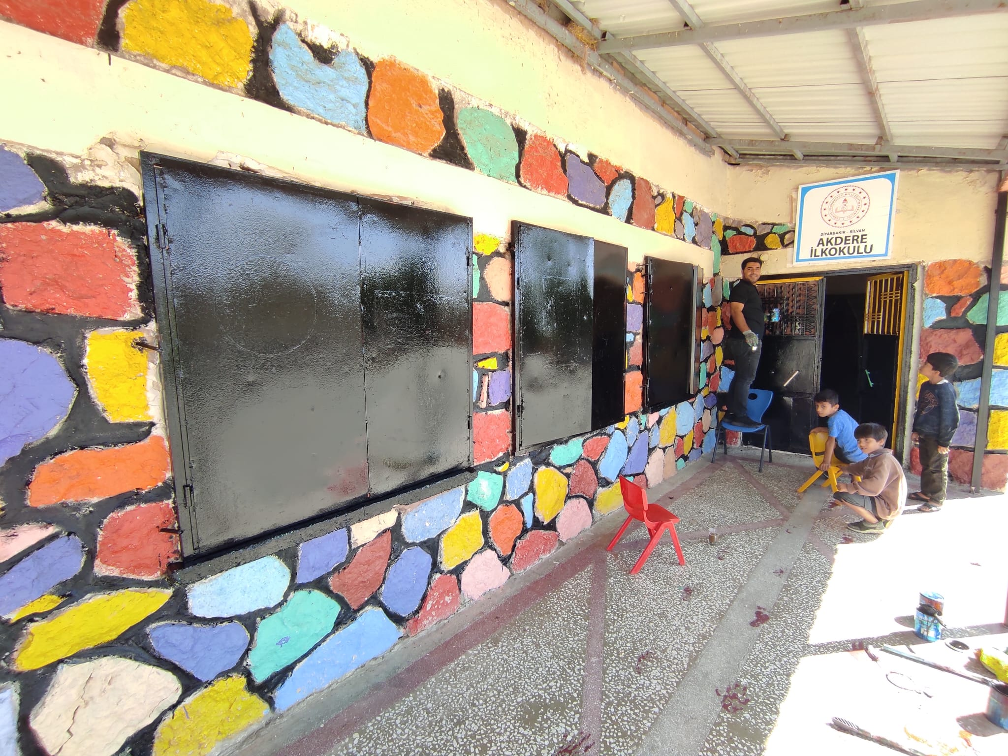

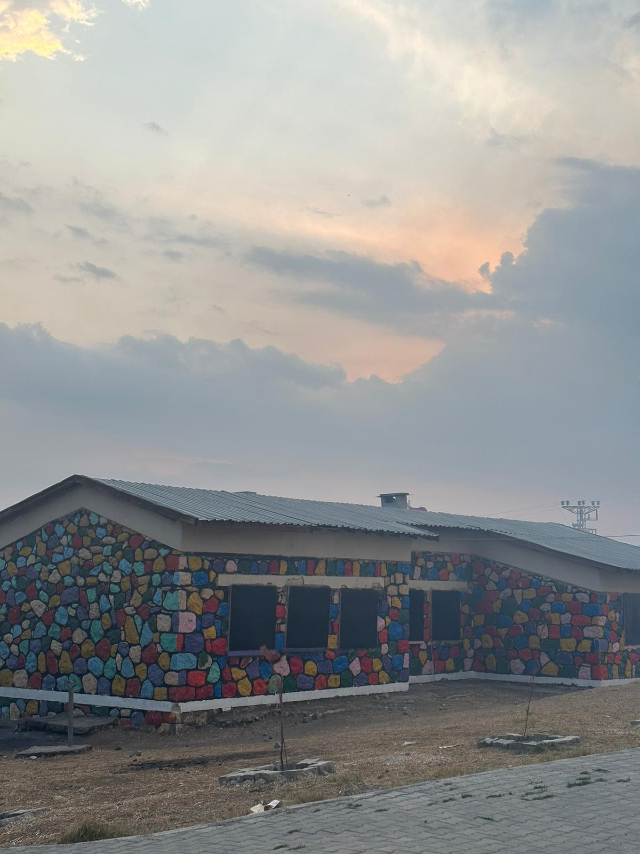
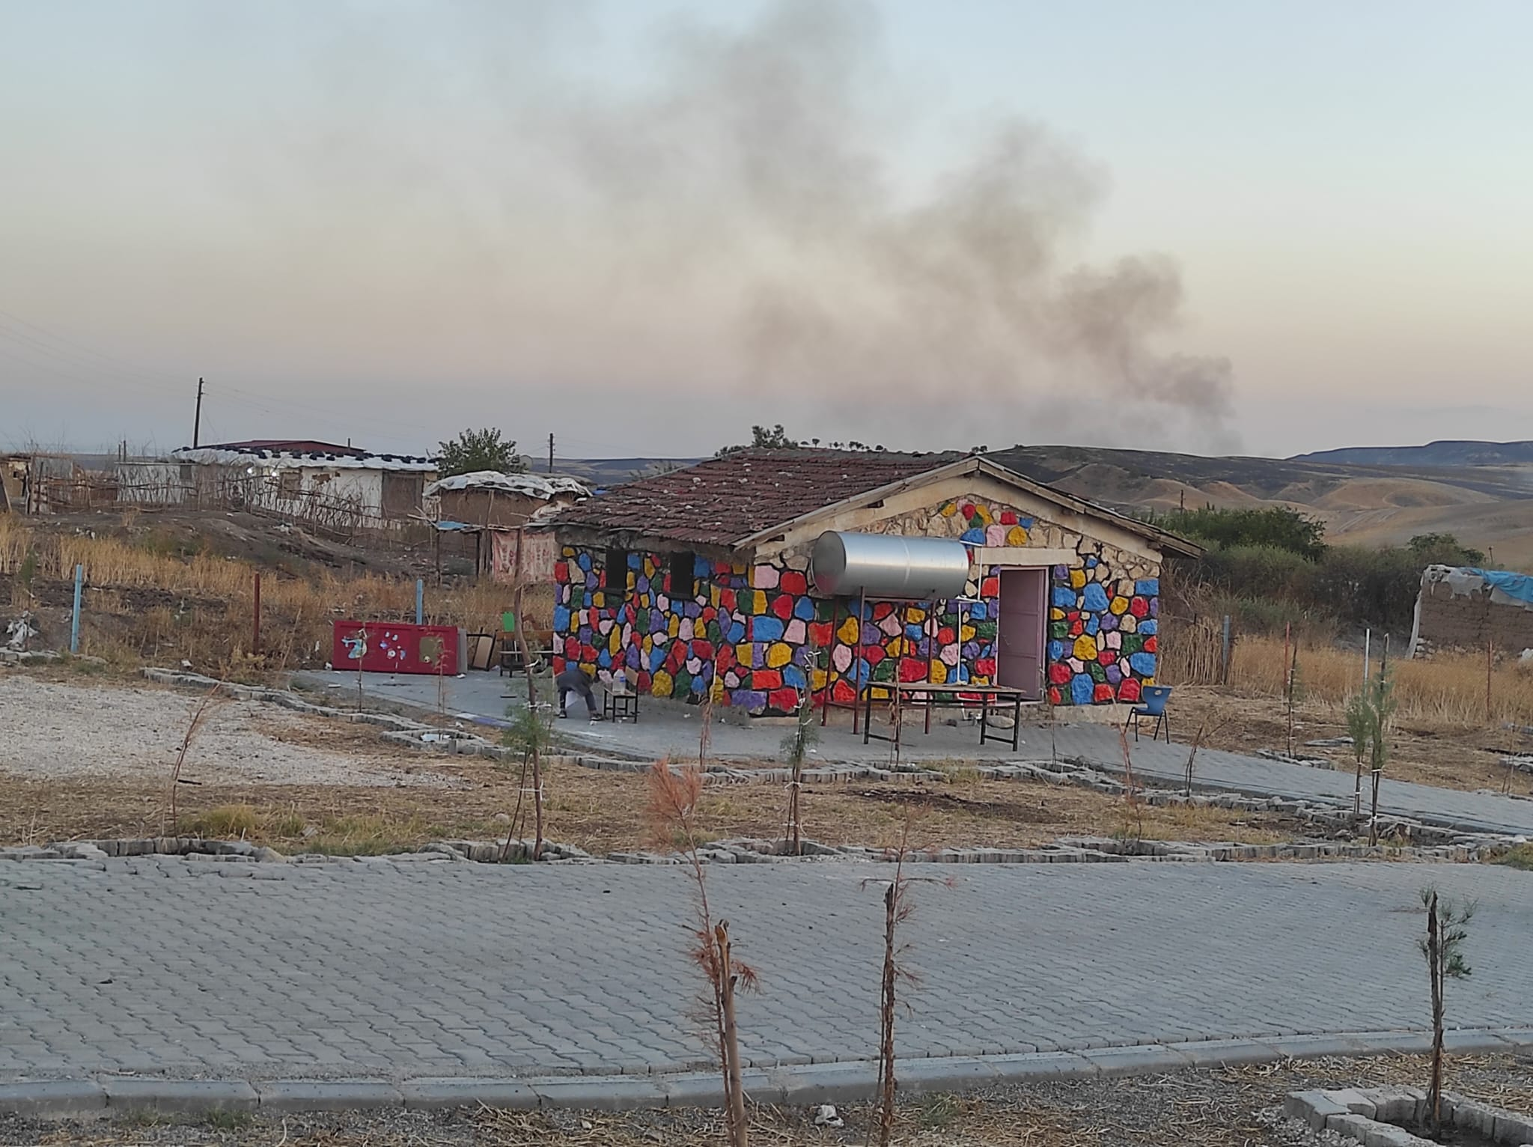

1.KURUMUN KİMLİĞİ:
Kurum Adı | AKDERE İLKOKULU
Kurum Kodu | 713504
Adres | AKDERE KÖYÜ/SİLVAN/DİYARBAKIR
Telefon | 5357450280
Fax | -
Okul/Kurum Müdürü | MEHMET GÖL
Okul/Kurum Müdür Yardımcıları | -
Okul/Kurum Aile Birliği Başkanı | -
Okul/Kurum Vergi Numarası | 0220320580
Okutulan Yabancı Dil | İNGİLİZCE
Okul/Kurum e-posta Adresi | 713504@meb.k12.tr
Okul/Kurum Web Adresi | silvanakdereilkokulu.meb.k12.tr
İlçe Merkezine Uzaklık | 9 km
İl Merkezine Uzaklık | 91 km
Ulaşım Durumu | Ulaşımda herhangi bir sıkıntı yok.
Lojman veya Konaklama Durumu (Aylık kira) | 1 adet lojman bulunmakta olup, kullanılmamaktadır.
Misyonumuz | Çağdaşlığın, teknolojinin, toplumsal yardımlaşmanın, milli değerlerin egemen olmasını sağlamak, toplumun gelişmesine katkıda bulunacak ve üretici düşünebilecek insanlar yetiştirmek, çocuklarımızın kendine özgü niteliklerini yitirmeden eğitim almalarını sağlamaktır.
Vizyonumuz | Her öğrencinin iyi bir üst eğitim kurumuna yerleşmesini ve sosyal becerilerini geliştirmesini, toplumsal ve milli değerleri yaşamasını sağlamak, çocuklarımıza mutlu ve başarılı bireyler olma isteği ve yeteneğini kazandırmaktır.

2.BİNA, ARSA ve DONANIM BİLGİLERİ

KURUM MÜLKİYETİNİN KİME AİT OLDUĞU | MİLLİ EĞİTİM BAKANLIĞI
OKUL/KURUM TARİHÇESİ | Okul, eğitim-öğretime 1965 yılında başlamıştır  Okul, 2023-2024 döneminde 3 öğretmen ve 35 öğrenci ile eğitime devam etmektedir.
OKUL/KURUM YAPILDIĞI YIL | 1965
FİZİKİ YAPISI(Bina Sayısı ve Kat) | 1 katlı tek binadan oluşmaktadır.
OKUL/KURUM YÜZÖLÇÜMÜ (Kapalı Alan) | 300 metrekare
BAHÇE YÜZÖLÇÜMÜ | 3000 metrekare
OYUN ALANI YÜZÖLÇÜMÜ | 1200 metrekare
AĞAÇLANDIRMA SAHASI YÜZÖLÇÜMÜ | 1500 metrekare
DERSLİK SAYISI | 3
ÖĞRETMENLER ODASI | 0
İDARİ İŞLER ODASI SAYISI | 1
REHBERLİK SERVİSİ ODASI | 0
KANTİN | 0
WC SAYISI | 3
LABARATUVARLAR | 0
ISINMA DURUMU ve YAKITI | Soba kullanılmakta, yakacak olarak odun var.
3.EĞİTİM-ÖĞRETİM BİLGİLERİ

DEVAM EDEN KURSLAR | -
KURSLARA KATILAN ÖĞRENCİ SAYISI | -
DEVAM EDEN EGZERSİZLER | -
EGZERSİZE KATILAN ÖĞRENCİ SAYISI | -
DERSLİK ORTAMINDA KULLANILAN EĞİTİM MATERYALLERİ OLANAKLARI | Derslikte fotokopi makinesi, projeksiyon, pc var ve kullanılmaktadır.
İDARİ İŞLERDE KULLANILAN  EĞİTİM MATERYALLERİ OLANAKLARI | İdari işlerde fotokopi makinesi, pc kullanılmaktadır.
KÜTÜPHANEDE BULUNAN KİTAP SAYISI | 500
OKULDA YÜRÜTÜLEN PROJELER | -
YAPILAN ETKİNLİKLER, TÖRENLER FAALİYETLER

4.ÖĞRETMEN, PERSONEL ve ÖĞRENCİ SAYILARI
- İDARECİLER
Sıra | ADI SOYADI | GÖREVİ | BRANŞI
1 | Mehmet GÖL | Müd. Yet. Öğrt. | Sınıf Öğretmeni

- ÖĞRETMENLER
Sıra | ADI SOYADI | BRANŞI | Kadrolu/Ücretli/Sözleşmeli
1 | Mehmet GÖL | Sınıf Öğretmeni | Kadrolu
2 | Şermin YANTUR | Okul Öncesi Öğretmeni | Kadrolu
 | Edanur KAÇAK | Sınıf Öğretmeni | Sözleşmeli

- MEMUR, VHKİ, YARDIMCI HİZMETLİ, PERSONEL DURUMU
Sıra | ADI SOYADI | Statü (Memur, VHKİ, Sürekli İşçi, İşkur)
X | -- | -

- ÖĞRENCİ SAYILARI

Sınıflar | Şube Sayısı | Kız Öğrenci | Erkek Öğrenci | Toplam
1 | 1 | 3 | 4 | 7
2 | 1 | 1 | 3 | 4
3 | 1 | 4 | 3 | 7
4 | 1 | 1 | 3 | 4
Anasınıfı | 1 | 9 | 4 | 13
TOPLAM | 5 | 18 | 17 | 35

- ÖZEL ÖĞRENCİ DURUMLARI

Özür Grubu  (Bedensel, zihinsel) | Rehabilitasyon Merkezine Gitme Durumu | Kız Öğrenci | Erkek Öğrenci | Toplam
X | X | X | X | X
TOPLAM

5. BAŞARI DURUMU

SPOR ALANINDA Kİ BAŞARILAR | -
KÜLTÜR-SANAT ALANINDA Kİ BAŞARILAR | -
İL-İLÇE BİLGİ YARIŞMALARINDA KAZANILAN BAŞARILAR | -  -
VARSA DİĞER… | -

6.İHTİYAÇLAR ve ÇÖZÜM ÖNERİLERİ
YÖNETİCİ ve ÖĞRETMEN İHTİYACI | Yok
MEMUR,VHKİ, YARDIMCI PERSONEL İHTİYACI | 1 hizmetliye ihtiyaç var.
DERSLİK, LABARATUVAR İHTİYACI | Yok
EK BİNA, BÖLÜM İHTİYACI | Yok
ARAÇ, GEREÇ, EĞİTİM MATERYALİ İHTİYACI | Yok
ÖĞRENCİ DEVAM/DEVAMSIZLIĞI İLE İLGİLİ SORUNLAR | Sürekli devamsız öğrenciler var.
VARSA DİĞER…. | -

İLÇEMİZDE EĞİTİM ve ÖĞRETİM KALİTESİNİN ARTTIRILMASI VARSA TEKLİF, ÖNERİ ve DÜŞÜNCELERİNİZ

Mehmet GÖL
Mdr. Yet. Öğr.

